广东省英德监狱罪犯餐具用品采购项目

用户需求书

一、项目概况

1.项目名称：广东省英德监狱罪犯餐具用品采购项目

2.预算金额：人民币贰拾捌万圆整（280000.00）

3.采购需求：

|  |  |  |  |  |  |  |
| --- | --- | --- | --- | --- | --- | --- |
| **序号** | **采购内容** | **技术规格、参数及要求** | **数量** | **单位** | **最高限价（元）** | **总预算金额（元）** |
| 1 | 三格餐盘 | 详见采购需求“技术要求” | 10000 | 个 | 28 | 280000 |

**注：1．报价超出预算金额的列为无效报价处理。**

**2．供应商必须对本项目的全部内容进行报价，如有缺漏，将导致报价无效。**

**3．报价应为人民币含税全包价，包括人工费、税金、验收和履约过程可预见或不可预见的一切费用。**

**4. 本项目为一个整体，供应商须对全部内容进行报价，不得分拆报价。**

**5.本项目不接受联合体响应。**

二、供应商资质要求

（一）具有独立承担民事责任的能力；

（二）具有良好的商业信誉和健全的财务会计制度；

（三）具有履行合同所必需的设备和专业技术能力；

（四）有依法缴纳税收和社会保障资金的良好记录；

（五）参加本采购活动前三年内，在经营活动中没有重大违法记录；

（六）法律、行政法规规定的其他条件。

三、技术要求

1.采用304#厚≥0.9mm不锈钢板。

2.一体冲压成形，呈方形，分三格，圆角四周卷边防割手，平滑易清洗，电解抛光。

3.外形规格尺寸：见下图（以实物为准）。

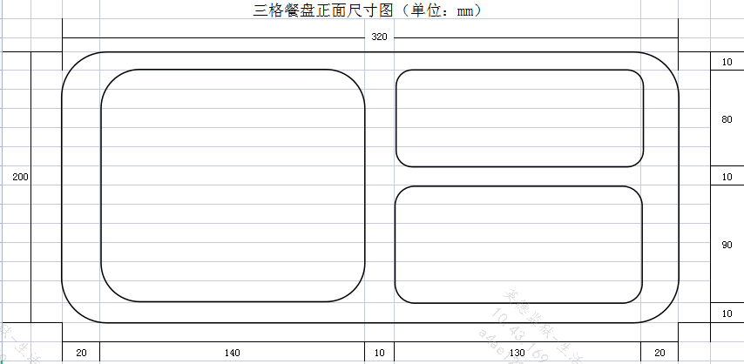

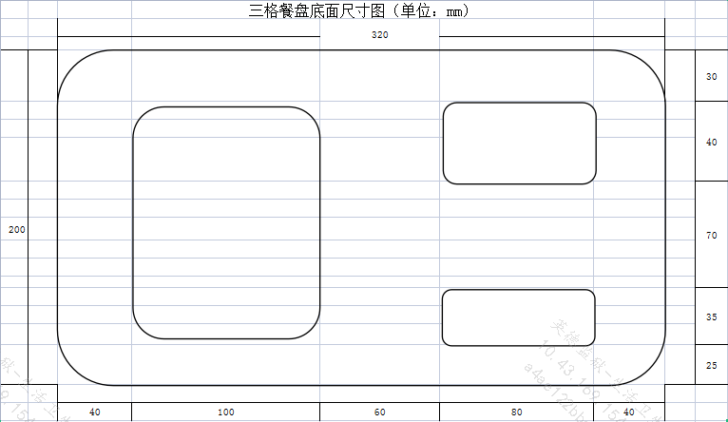

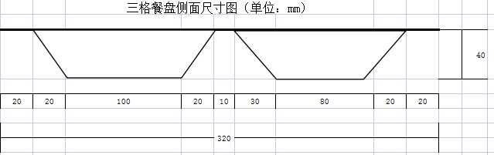四、商务要求

**（一）基本要求**

1.合同履行期限：合同签订后接到采购人通知之日起30个工作日内按通知内容供货。

2.交货方式：现场交货。

3.交货地点：英德监狱罪犯伙房。

**（二）货物质量要求**

1.货物为原制造商制造的全新产品，附有出厂合格证，整体无污染，无侵权行为、表面无明显划损、无任何缺陷隐患，所投产品必须是在中国范围内合法销售，符合《4806.1-2016食品安全国家标准 食品接触材料及制品通用安全要求》《GB 4806.9-2016 食品安全国家标准 食品接触用金属材料及制品》国家强制标准，所投产品必须符合以上强制国家标准食品接触产品认证证书，并提供CNCA官网截图，产品重要技术参数，交货时提供证明文件给采购方核对。如因货物的质量问题造成事故的，成交供应商须对此承担责任。

2.提供所投产品第三方检测机构出具的化学成分（明示牌号：06Cr19Ni10）合格的带CMA标志的检测报告复印件加盖响应供应商公章判定依据为GB/T20878-2007《不锈钢和耐热钢 牌号及化学成分》，签定合同时原件核查。 产品重要技术参数，交货时提供证明文件给采购方核对。

3.提供的产品不侵犯任何第三方的专利、商标或版权。否则，成交供应商须承担对第三方的专利或版权的侵权责任并承担因此而发生的所有费用。

**（三）包装发运及保管要求**

1.货物材料的包装必须是制造商原厂包装，其包装均应有良好的防湿、防锈、防潮、防雨、防腐及防碰撞的措施。如装箱的必须提供装箱清单，按装箱清单验收货物。

2.成交供应商负责将货物材料全部运输，包括货物材料装卸车、货物现场的搬运等，具体搬运摆放按现场采购人要求执行。

3.合同产品在现场的保管由成交供应商负责，直至项目安装、验收完毕。

4.如果合同产品运输和装卸过程中因事故造成货物短缺、损坏的，成交供应商应及时安排补货、换货，换货的相关费用成交供应商承担。

5.合同产品至采购人指定的使用现场的包装、保险及发运等环节和费用均由成交供应商负责。成交供应商因配送过程中发生任何人身财产损失以及全部致他人侵权的行为，由成交供应商负责承担全部法律责任。

**（四）验收要求**

1.成交供应商必须依照招标文件的要求和投标文件的承诺，将产品安装并调试至正常运行的最佳状态。

2.交付验收标准依次序对照适用标准为：

①符合中华人民共和国国家安全质量标准、环保标准或行业标准；

②符合招标文件和投标承诺中采购人认可的合理最佳配置、参数及各项要求；

③货物来源国官方标准。

3.货物为原厂商未启封全新包装，具出厂合格证，序列号、包装箱号与出厂批号一致，并可追索查阅。所有随货物的附件必须齐全。

4.采购人组成验收小组按国家有关规定、规范进行验收，必要时邀请相关的专业人员或机构参与验收。因货物质量问题发生争议时，由本地质量技术监督部门鉴定。货物符合质量技术标准的，鉴定费由采购人承担；否则鉴定费由成交供应商承担。

**（五）质保期及售后服务要求**

1.质量保证期（简称“质保期”）为货物自交付验收合格之日起1年。

2.质保期内，如设备或零部件因非人为因素出现故障而造成短期停用时，则质保期和免费维修期相应顺延。如停用时间累计超过60天则质保期重新计算。

3.质保期内成交供应商提供上门免费服务，并安排专门的联络人及电话，对采购人的服务通知，成交供应商在接报后6小时内响应，24小时内到达现场，72小时内服务处理完毕。若在72小时内仍未能有效解决，双方协商解决，不得影响采购人的正常工作业务，成交供应商须免费提供同档次的设备予采购人临时使用。质保期内上门保修期间产生的费用、发生任何人身财产损失以及全部致他人侵权的行为，由成交供应商承担。

5.成交供应商负责向采购人提供现场必要的维护保养培训。

**（六）付款方式**

1.在全部货物安装完毕并验收合格后5个工作日内，中标人向采购人提交完整的请款资料。采购人在收到符合支付要求的请款资料后10个工作日内，向中标人支付100%合同总价。如采购人要求分批次送货的，则在该批次货物送达完毕并验收合格后支付该批次100%货款；

2.采购人付款时间为向资金支付部门提出办理支付申请手续的时间（不含政府财政支付部门审核的时间），在规定时间内提出支付申请手续后即视为采购人已经按期支付。

3.成交供应商凭以下有效文件结算：

（1）中标通知书(如无可不用)；

（2）合同；

（3）成交供应商开具的正式发票；

（4）验收报告。

**（七）履约保证金**

1.提交说明：合同签订之日起5日内按合同总金额的5%缴纳履约保证金；可以支票、汇票、本票、金融机构开具的保函等非现金形式缴纳。以保函形式缴纳履约保证金的，应提交见索即付，不可撤销的保函，且保函的有效期应覆盖合同期。

2.退还说明：全部货物送达完毕并验收合格后10个工作日内，向中标人无息退还100%的履约保证金。

**（八）违约责任与赔偿损失**

1.供货商交付的货物及提供的服务不符合采购文件、报价文件或本合同规定的，用户单位有权拒收，要求供货商返还已收取的款项，并且供货商须向用户单位支付本合同总价1%的违约金。

2.供货商未能按本合同规定的交货时间交付货物的，从逾期之日起每日按本合同价0.1%的数额向用户单位支付违约金；逾期15天以上（含15天）的，用户单位有权解除本合同，要求供货商返还已收取的款项并支付违约金，违约金不足以弥补用户单位经济损失的，用户单位有权继续向供货商追索。

3.用户单位无正当理由拒收货物/接受服务，到期拒付货物/服务款项的，用户单位向供货商偿付本合同总价的1%的违约金。用户单位无故逾期付款的，则每日按本合同总价0.1%向供货商偿付违约金，累计违约金总额不超过合同总价的5%。

4.如未经用户单位书面同意，供货商将本合同项下义务全部或部分转让给他人的，用户单位有权解除合同，供货商除返还用户单位已支付的款项外，还应向用户单位支付合同总价的30%作为违约金。违约金不足抵偿用户单位损失的，用户单位有权继续向供货商追索。

5.供货商提供的货物必须权属清楚，不存在任何形式的权利瑕疵，亦不得侵害他人的知识产权，否则构成对用户单位违约，并承担相应的赔偿责任。如有任何第三方向用户单位追索要求赔偿的，最终概由供货商负责承担。

**（九）其他要求**

1.成交供应商需承担合同履行时所要尽的一切保密义务。对项目实施过程中的资料、数据及采购人相关工作秘密进行保密，未经采购人书面同意不得泄露，且保密责任不因合同的中止或解除而失效。如因供应商及项目相关人员涉密对采购人造成影响，采购人有权追究责任。

2.外来人员必须按采购人管理要求进出监管区。

3.其余未尽事项由采购人和成交供应商另行商定补充。

**（十）税和关税**

1.中国政府根据现行税法规定对中标人或其雇员征收的与合同有关的一切税费应由中标人负担。

2.在中国境外发生的与合同执行有关的一切税费均应由中标人负担。